泗水县人民政府办公室2022年政府信息公开工作年度报告

本报告由济宁市泗水县人民政府办公室按照《中华人民共和国政府信息公开条例》（以下简称《条例》）和《中华人民共和国政府信息公开工作年度报告格式》（国办公开办函〔2021〕30号）要求编制。
本报告内容包括总体情况、主动公开政府信息情况、收到和处理政府信息公开申请情况、政府信息公开行政复议和行政诉讼情况、存在的主要问题及改进情况、其他需要报告的事项等六部分内容。
本报告所列数据的统计期限自2022年1月1日起至2022年12月31日止。本报告电子版可在“中国·泗水”政府门户网站（www.sishui.gov.cn）查阅或下载。如对本报告有疑问，请与泗水县人民政府办公室联系（地址：泗水县泉兴路行政中心，联系电话：0537-4221207）。
一、总体情况
2022年，泗水县政府办公室按照《中华人民共和国政府信息公开条例》规定，坚持“公开为常态、不公开为例外”，严格落实上级政务公开工作部署，紧扣国务院、省市政府考核要求，扎实推进基层政务公开工作，服务广大群众。
（一）扎实做好主动公开
一是做好主动公开工作。2022年公开规范性文件4件，其他政府文件66件，政府常务会议15次，公开机构职能、领导信息、内设机构、办公地址、公务员招录等基础信息236条，积极推进公共资源配置、重大建设项目批准和实施、社会公益事业建设等领域信息公开。二是做好政策解读和回应关切工作。新建政策解读栏目，多角度、多形式围绕重点工作进行解读。加强回应关切栏目建设，及时关注群众诉求，第一时间回复，更好的回应群众。
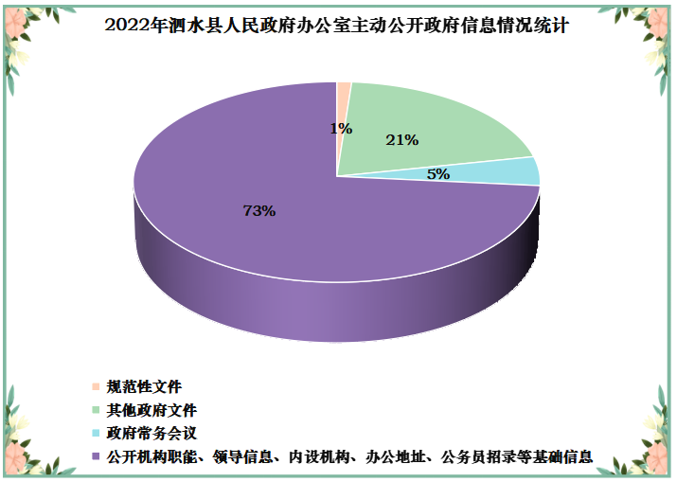
（二）依法做好依申请公开
规范依申请公开流程，严格按照相关法律法规进行答复。2022年，共收到群众政府信息公开申请3件，全部为自然人申请，通过网上渠道申请，与2021年持平。均依照法律规定在法定期限内及时予以答复，答复率100%。
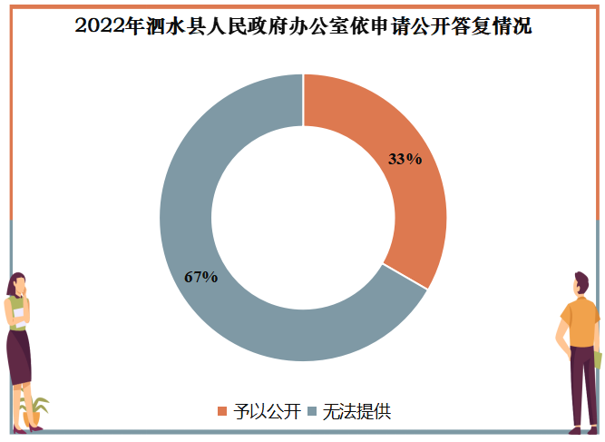
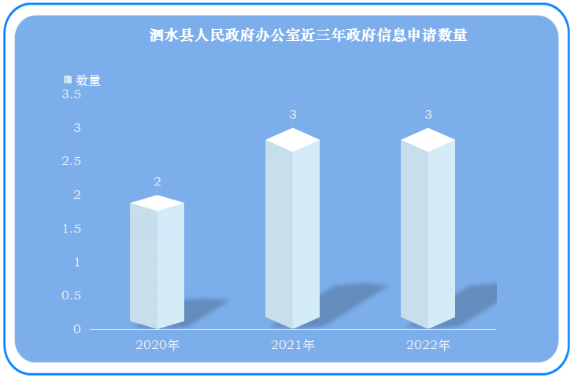
（三）强化政府信息管理
加强信息发布保密审查制度，防止在政府信息公开过程中泄露国家秘密和其他不应公开的信息。强化县政府规范性文件管理，对现行规范性文件进行及时清理和统一公开行政规范性文件目录、规范性文件清理结果。同时，纳入市政府规范性文件管理平台。
- 优化完善政府信息公开平台建设
一是启动泗水政府门户网站改版工作，对原有的网站栏目体系进行规范梳理和系统整合，提升网站服务水平。二是政务公开页面全新升级改版。完善政府信息公开专栏基础上，围绕政府工作要点和公众关切，强化重点领域信息公开，设置了“减税降费”“疫情防控”“扩大有效投资”“优化营商环境”等专题专栏，及时发布政策文件和解读指引，公开集中、全面实用，提高了各类政府信息的规范度和精准度。拓宽公开领域，深化公开内容；增加了多种信息分类方式，为广大群众提供更加便捷信息检索服务。
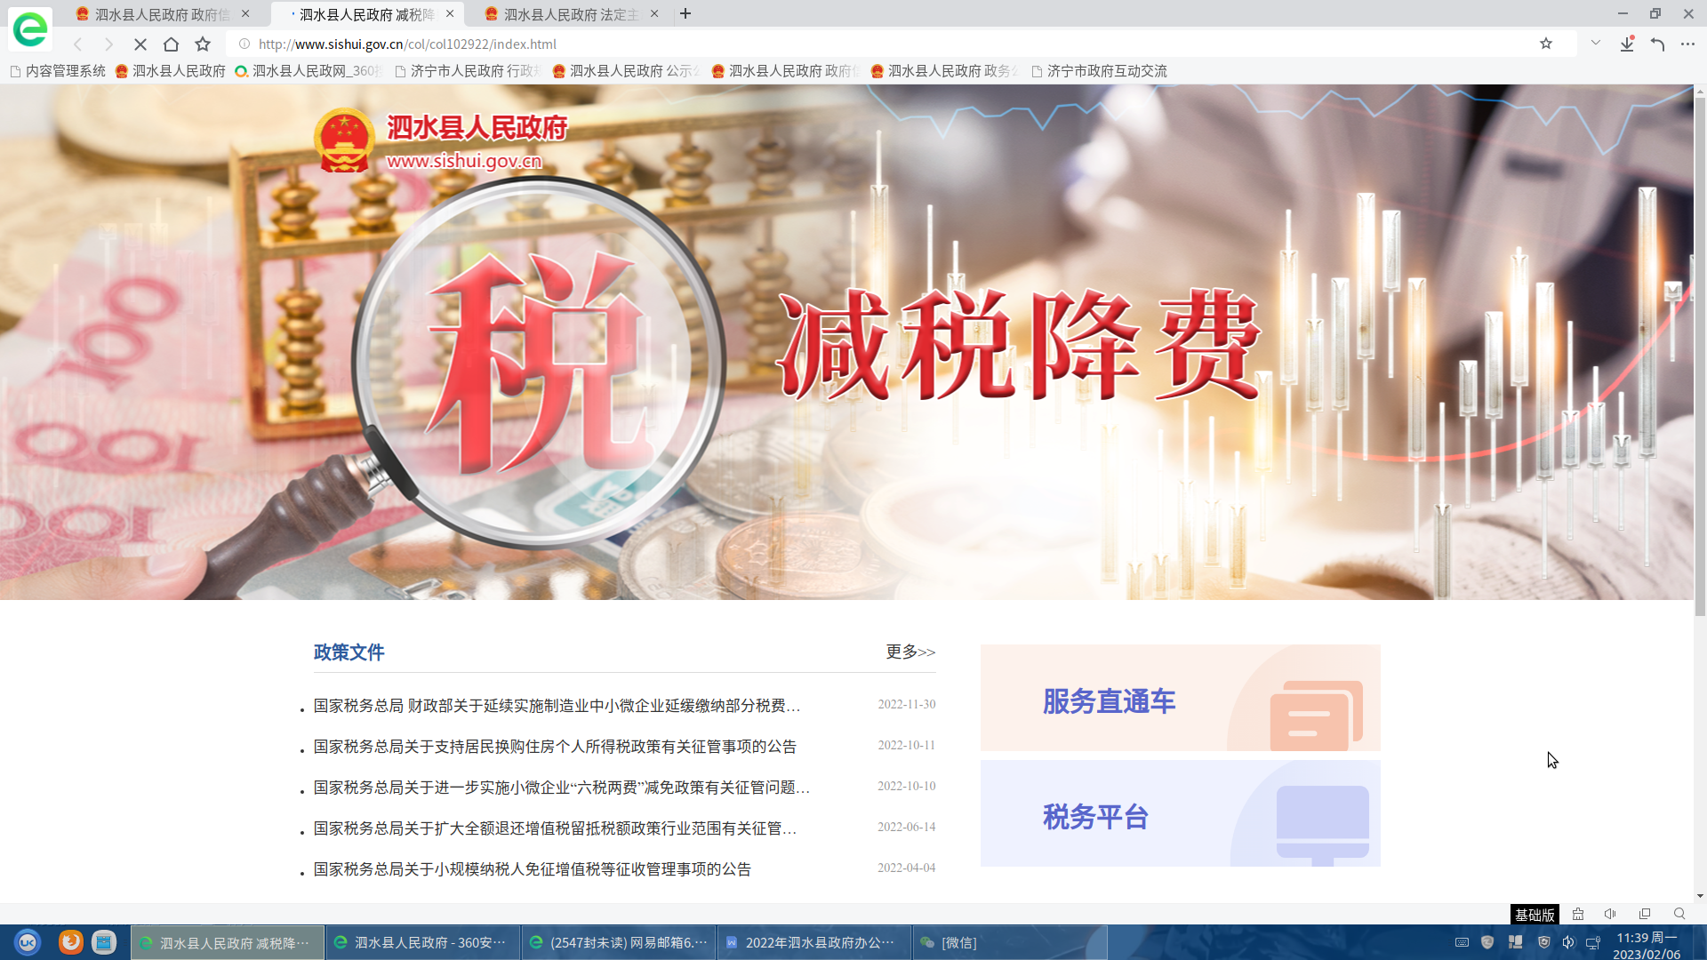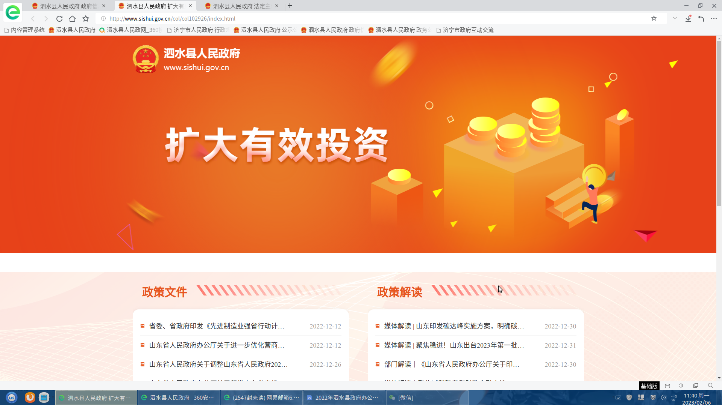
（五）做好监督保障工作
一是做好组织保障。县政府办公室设立政务公开办公室，负责全县政务公开工作，目前，县政务公开办公室从事政务公开专职人员为2人。二是强化考核通报。继续落实季度检查、半年考核等节点，在全县范围内通报，并及时发至各镇街、部门主要负责人，同时将日常通报情况纳入综合年终考核事项。三是加强业务培训。根据国家、省市考核工作要求，开展集中培训，提升工作能力。2022年共召开2次政务公开专题培训会议。
二、主动公开政府信息情况
第二十条第（一）项
信息内容 | 本年制发件数 | 本年废止件数 | 现行有效件数
规章 | 0 | 0 | 0
行政规范性文件 | 0 | 0 | 0
第二十条第（五）项
信息内容 | 本年处理决定数量
行政许可 | 0
第二十条第（六）项
信息内容 | 本年处理决定数量
行政处罚 | 0
行政强制 | 0
第二十条第（八）项
信息内容 | 本年收费金额（单位：万元）
行政事业性收费 | 0
三、收到和处理政府信息公开申请情况
（本列数据的勾稽关系为：第一项加第二项之和，等于第三项加第四项之和） |  |  | 申请人情况
 |  |  | 自然人 | 法人或其他组织 |  |  |  |  | 总计
 |  |  | 自然人 | 商业  企业 | 科研  机构 | 社会公益组织 | 法律服务机构 | 其他 | 总计
一、本年新收政府信息公开申请数量 |  |  | 3 | 0 | 0 | 0 | 0 | 0 | 3
二、上年结转政府信息公开申请数量 |  |  | 0 | 0 | 0 | 0 | 0 | 0 | 0
三、本年度办理结果 | （一）予以公开 |  | 1 | 0 | 0 | 0 | 0 | 0 | 1
三、本年度办理结果 | （二）部分公开（区分处理的，只计这一情形，不计其他情形） |  | 0 | 0 | 0 | 0 | 0 | 0 | 0
三、本年度办理结果 | （三）不予公开 | 1.属于国家秘密 | 0 | 0 | 0 | 0 | 0 | 0 | 0
三、本年度办理结果 | （三）不予公开 | 2.其他法律行政法规禁止公开 | 0 | 0 | 0 | 0 | 0 | 0 | 0
三、本年度办理结果 | （三）不予公开 | 3.危及“三安全一稳定” | 0 | 0 | 0 | 0 | 0 | 0 | 0
三、本年度办理结果 | （三）不予公开 | 4.保护第三方合法权益 | 0 | 0 | 0 | 0 | 0 | 0 | 0
三、本年度办理结果 | （三）不予公开 | 5.属于三类内部事务信息 | 0 | 0 | 0 | 0 | 0 | 0 | 0
三、本年度办理结果 | （三）不予公开 | 6.属于四类过程性信息 | 0 | 0 | 0 | 0 | 0 | 0 | 0
三、本年度办理结果 | （三）不予公开 | 7.属于行政执法案卷 | 0 | 0 | 0 | 0 | 0 | 0 | 0
三、本年度办理结果 | （三）不予公开 | 8.属于行政查询事项 | 0 | 0 | 0 | 0 | 0 | 0 | 0
三、本年度办理结果 | （四）无法提供 | 1.本机关不掌握相关政府信息 | 2 | 0 | 0 | 0 | 0 | 0 | 2
三、本年度办理结果 | （四）无法提供 | 2.没有现成信息需要另行制作 | 0 | 0 | 0 | 0 | 0 | 0 | 0
三、本年度办理结果 | （四）无法提供 | 3.补正后申请内容仍不明确 | 0 | 0 | 0 | 0 | 0 | 0 | 0
 | （五）不予处理 | 1.信访举报投诉类申请 | 0 | 0 | 0 | 0 | 0 | 0 | 0
 | （五）不予处理 | 2.重复申请 | 0 | 0 | 0 | 0 | 0 | 0 | 0
 | （五）不予处理 | 3.要求提供公开出版物 | 0 | 0 | 0 | 0 | 0 | 0 | 0
 | （五）不予处理 | 4.无正当理由大量反复申请 | 0 | 0 | 0 | 0 | 0 | 0 | 0
 | （五）不予处理 | 5.要求行政机关确认或重新出具已获取信息 | 0 | 0 | 0 | 0 | 0 | 0 | 0
 | （六）其他处理 | 1.申请人无正当理由逾期不补正、行政机关不再处理其政府信息公开申请 | 0 | 0 | 0 | 0 | 0 | 0 | 0
 | （六）其他处理 | 2.申请人逾期未按收费通知要求缴纳费用、行政机关不再处理其政府信息公开申请 | 0 | 0 | 0 | 0 | 0 | 0 | 0
 | （六）其他处理 | 3.其他 | 0 | 0 | 0 | 0 | 0 | 0 | 0
 | （七）总计 |  | 3 | 0 | 0 | 0 | 0 | 0 | 3
四、结转下年度继续办理 |  |  | 0 | 0 | 0 | 0 | 0 | 0 | 0

四、政府信息公开行政复议、行政诉讼情况
行政复议 |  |  |  |  | 行政诉讼
结果维持 | 结果  纠正 | 其他  结果 | 尚未  审结 | 总计 | 未经复议直接起诉 |  |  |  |  | 复议后起诉
 |  |  |  |  | 结果  维持 | 结果  纠正 | 其他  结果 | 尚未  审结 | 总计 | 结果  维持 | 结果  纠正 | 其他  结果 | 尚未  审结 | 总计
0 | 0 | 0 | 0 | 0 | 0 | 0 | 0 | 0 | 0 | 0 | 0 | 0 | 0 | 0
五、存在的主要问题及改进情况
2022年，泗水县政府办公室在政务公开工作中主要存在如下问题：一是工作人员业务水平有待提高；二是缺少积极主观能动性；三是政务公开工作督查力度欠缺。
针对存在的问题，泗水县政府办公室将做好以下工作：一是加强政务公开业务培训。不断提高业务人员工作和水平。健全工作机制，落实政务公开工作专人负责，确保此项工作长期有人抓。二是鼓励工作方式方法创新，充分发挥工作人员主观能动性，为政务公开工作献言献策。三是县政务公开办将认真组织政务公开半年督查和年终考核工作，通过督查考核进一步落实工作措施。
六、其他需要报告的事项
（一）依据《政府信息公开信息处理费管理办法》收取信息处理费的情况：
2022年，济宁市泗水县人民政府办公室严格落实《国务院办公厅关于印发<政府信息公开信息处理费管理办法>的通知》（国办函〔2020〕109号）和《山东省人民政府办公厅关于做好政府信息公开信息处理费管理工作有关事项的通知》（鲁政办字〔2020〕179号）规定的按件、按量收费标准收取信息处理费。政府信息公开申请未向申请人收取任何费用。
（二）本行政机关落实上级年度政务公开工作要点情况：
加强重点领域信息公开。重点公开财政预决算、重点民生领域信息公开，涉及群众切身利益的政府信息如扶贫脱困、社会福利、社会救助、教育卫生等信息。加强政策解读，将规范性文件、政府文件与解读方案、解读材料同步组织、同步审签、同步关联，积极推行主要负责人带头解读机制，充分利用图文、电子书、H5等方式进行解读。开展“政府开放日”活动，扩大群众参与范围，今年，全县举办政府开放日活动13次。积极推进公共企事业单位信息公开。按照市政府统一部署，全新改版公开专栏，完善教育、卫生、水、电、气、暖、交通等领域信息公开。
（三）人大代表建议和政协提案办理结果公开情况：
2022年，泗水县政府办公室未收到人大代表建议和政协委员提案。
- 本行政机关年度政务公开工作创新情况：
县政务公开办走访调研、现场办公，面对面指导目录编制。对标先进，跟进学习，在政府网站优化完善“泗水县基层政务公开标准化规范化工作专题”专栏，分别设立“政策文件、主动公开目录、县级标准目录、镇街标准目录”等栏目。目前，26个试点领域政务公开目录，根据2022年国家调整相关目录，经梳理基层政务公开目录已调整完成，全县13个镇街、42个县直单位目录编制工作已全部完成，正在稳步完善中。
（五）本行政机关政府信息公开工作年度报告数据统计需要说明的事项：本年度报告中所列数据统计期限从2022年1月1日到12月31日止。
（六）本行政机关认为需要报告的其他事项：无
（七）其他有关文件专门要求通过政府信息公开工作年度报告予以报告的事项：无

